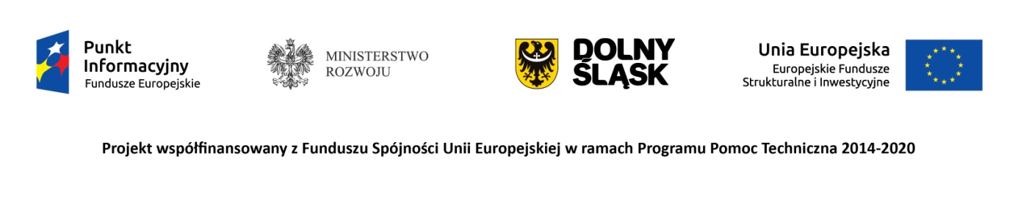
Urząd Marszałkowski Województwa Dolnośląskiego - Punkt Informacyjny Funduszy Europejskich (PIFE) w Jeleniej Górze zaprasza na kolejne spotkanie informacyjne pt.” Wsparcie na aktywizację zawodową”.
Najbliższe spotkanie będzie dotyczyć możliwości i zasad wsparcia w ramach Regionalnego Programu Operacyjnego dla Województwa Dolnośląskiego, Programu Operacyjnego Wiedza Edukacja Rozwój, Programu Operacyjnego Inteligentny Rozwój, Programu Rozwoju Obszarów Wiejskich oraz instrumentów finansowych – pożyczek na preferencyjnych warunkach.
Do udziału w spotkaniu, w roli prelegentów, zostali zaproszeni przedstawiciele instytucji realizujących projekty w ramach konkursów zarówno z Regionalnego Programu Operacyjnego jak i programów krajowych oraz podmioty wdrażające instrumenty zwrotne.
Do udziału zapraszamy osoby zainteresowane np. udziałem w stażach/praktykach/kursach/ szkoleniach zawodowych, a także możliwościami wsparcia na założenie działalności gospodarczej w tym :
- osoby do 29 roku życia,
- osoby od 30 roku życia.
- zarejestrowane w powiatowych urzędach pracy,
- niezarejestrowane w powiatowych urzędach pracy,

Spotkanie odbędzie się 14 czerwca 2017 r. w Jeleniej Górze:
w siedzibie Punktu Informacyjnego Funduszy Europejskich;
Plac Ratuszowy 32/32a
w godzinach 10.00-13.00

Zgłoszenia na spotkanie w Jeleniej Górze należy przesyłać na adres pife.jeleniagora@dolnyslask.pl . Informacje na temat spotkania można uzyskać pod numerem telefonu 75 764 94 66; 75 75 249 42.

Liczba miejsc jest ograniczona, decyduje kolejność zgłoszeń.

Sala, w której odbędzie się spotkanie jest dostosowane do potrzeb osób niepełnosprawnych ruchowo. Prosimy o zgłaszanie potrzeb osób z niepełnosprawnościami na etapie rekrutacji.

Udział w spotkaniu jest bezpłatny.
ZAPRASZAMY!!!

